תרגיל להגשה – קינון לולאת for
- מה יהיה פלט התוכנית הבאה? נמק בעזרת טבלת מעקב
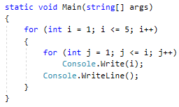

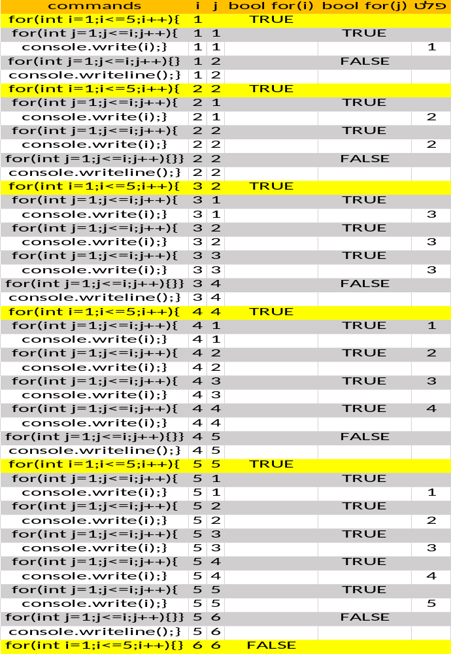

- כתוב תוכנית שהקלט שלה הוא מספר שלם חיובי למשתנה n, והפלט שלה הוא משולש מכוכביות בגובה n.
לדוגמא: אם הקלט הוא 5, המשולש ייראה כך:
*
**
***
****
*****
int size,i,j;
Console.WriteLine("enter number to print * up 0");
size = int.Parse(Console.ReadLine());
while (size <= 0)
{
Console.WriteLine("try agin , enter number to print * up 0");
size = int.Parse(Console.ReadLine());
}
for (i = 1; i <= size; i++)
{
for (j = 1; j <= i; j++)
{
Console.Write("*");
}
Console.WriteLine("");
}
- כתוב תוכנית המדפיסה את המשולש הבא:
1
12
123
1234
12345

int size, i, j;
Console.WriteLine("enter number to print * up 0");
size = int.Parse(Console.ReadLine());
while (size <= 0)
{
Console.WriteLine("try agin , enter number to print * up 0");
size = int.Parse(Console.ReadLine());
}
for (i = 1; i <= size; i++)
{
for (j = 1; j <= i; j++)
{
Console.Write(j);
}
Console.WriteLine("");
}
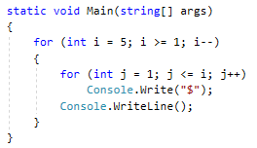
- מה יהיה פלט התוכנית הבאה? נמק בעזרת טבלת מעקב

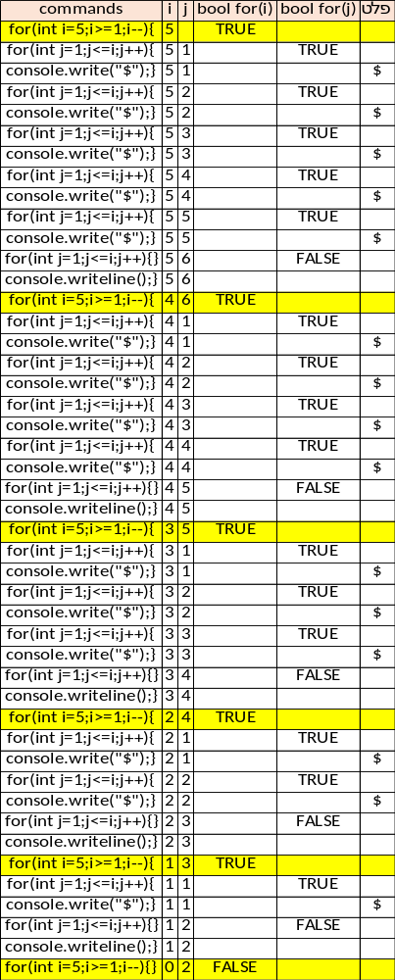

- כתוב תוכנית המדפיסה את המשולש הבא:
12345
1234
123
12
1

int size, i, j;
Console.WriteLine("enter number to print * up 0");
size = int.Parse(Console.ReadLine());
while (size <= 0)
{
Console.WriteLine("try agin , enter number to print * up 0");
size = int.Parse(Console.ReadLine());
}
for (i = size; i >= 1; i--)
{
for (j = 1; j <= i; j++)
{
Console.Write(j);
}
Console.WriteLine("");
}
- כתוב תוכנית הקולטת 10 מספרים למשתנה בשם N ועבור כל מספר התוכנית מציגה את המספר שנקלט N פעמים.
דוגמא של הרצת התוכנית:
Enter a number
3
3 3 3

Enter a number
25
25 25 25 25 25 25 25 25 25 25 25 25 25 25 25 25 25 25 25 25 25 25 25 25 25

Enter a number
6
6 6 6 6 6 6

Enter a number
12
12 12 12 12 12 12 12 12 12 12 12 12

וכך הלאה....

int i, j, n;
for (i = 1; i <= 10; i++)
{
Console.WriteLine("enter number");
n = int.Parse(Console.ReadLine());
for (j = 1; j <= n; j++)
{
Console.Write(n + " ");
}
Console.WriteLine();
}
- מה יהיה פלט התוכנית הבאה? נמק בעזרת טבלת מעקב
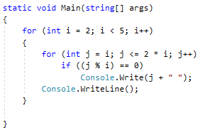
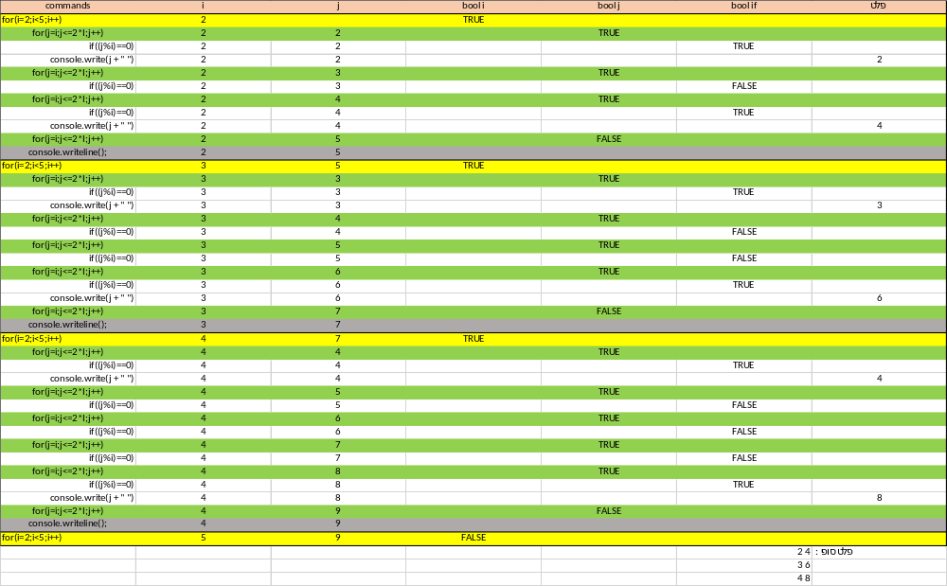

- חלק משאלה ממבחן מה"ט – קיץ 2017
  - מה ידפיס קטע קוד הבא? נמק בעזרת טבלת מעקב
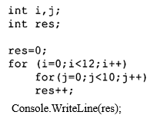
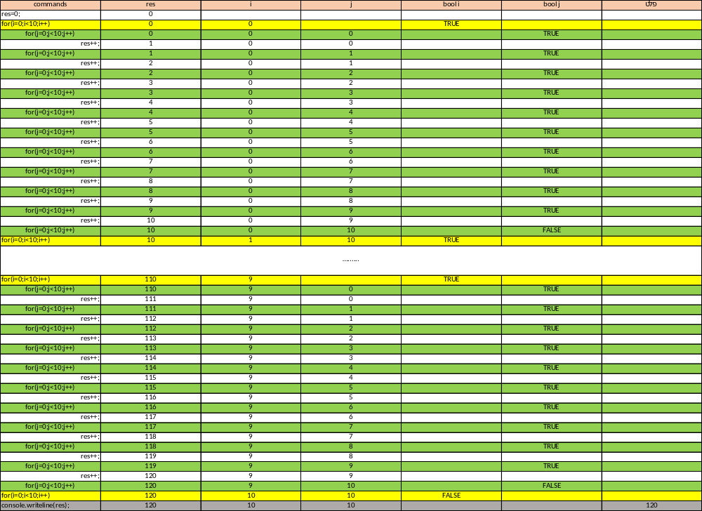

  - מה ידפיס קטע קוד הבא? נמק בעזרת טבלת מעקב
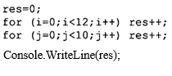
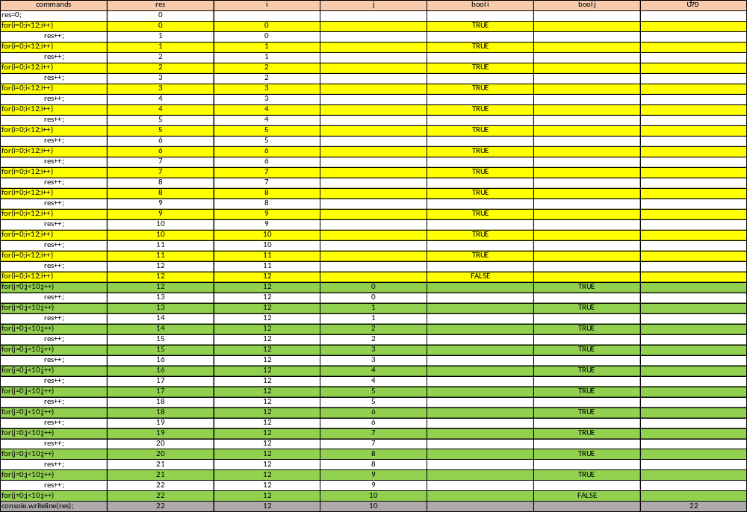

- מה יהיה פלט התוכנית הבאה? נמק בעזרת טבלת מעקב
